今天学习的内容

1:复习上周重点

2:完善用户登录与购物车

2.1:用户登录 session对象

2.2:用户点击购物车组件需要加判断如果当前用户没有登录

提示"请登录"

修改服务器端程序

app.get("/cartlist",(req,res)=>{

#判断用户是否登录成功

if(!req.session.uid){

res.send({code:-1,msg:"请登录"});

return;

} ..

})

修改脚手架程序

this.axios.get("/cartList").then(result=>{

if(result.data.code == -1){

Toast("请登录");

}

})

3:今天的目标

3.1：微信全局配置项 app.json

pages:array 组件路径列表

window 窗口样式

tabbar 底部导航条

-window

“navigationBarTextStyle”:“black”

"navigationBarTitleText":"wechat"

"navigationBarBackgroundColor":"#fff" 背景颜色

#背景颜色必须十六进制颜色

#文本样式 "black/white"

#就近原则:app.json test.json #000

练习:创建组件test 全局导航条背景白色 test.json 背景黑色

-tabbar 底部导航栏

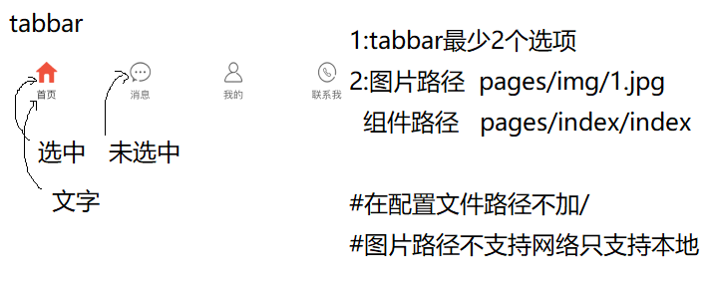

app.json

"tabBar":{

"list":[{

"pagePath":"pages/index/index",

"text":"文字",

"iconPath":"pages/img/1.jpg",

"selectedIconPath":"pages/img/1_ative.jpg"

}]

}

#pagePath:组件路径一定存在 pages:[...]

#如果当前组件未定义在tabbar中不显示tabbar内容

常见错误:

-tabBar.list[0].iconPath 文件不存在

3.2：微信小程序模板 数据显示

-小程序动态获取data值,使用双花括号 {{msg}}

data属性保存初始化值

-控制data属性其它结构

-if

<view wx:if="{{condition}}">xxx</view>

condition:表达式也可以变量 true false

true 当前元素正常显示

false 当前元素删除

-if else

<view wx:elif="{{condition}}"></view>

<view wx:else></view>

-for

<view wx:for="{{数组对象}}"></view>

:默认情况下当前对象 item 当前元素下标 index

:修改默认值 wx:for-item="当前元素" wx:for-index="下标"

:wx:key="index" 为了提高效率小程序在循环之前对数据排序

需要一个不重复值

练习使用循环创建9*9乘法表

3.3：微信小程序事件--原生事件

pc事件:

-操作依靠 鼠标;键盘

-事件 click mousemove keypress ..

移动端事件:

-操作依靠 手指

-事件 触摸事件--通用原生 BOM事件

touchstart 当手指触碰屏幕时发生不管几个手指

touchmove 当手指在屏幕滑动时连续触发

touchend 当手指离开屏幕时发触发

点击操作 1 3

滑动操作 1 22.. 3

由于原生移动事件使用时不是很方便,可以第三方移动js库完成

zepto.js -- 相当于pc的jquery

触碰函数

tap 按一次

longtap 长按一次 300ms 以上

swipe 滑动

swipeLeft 左滑

swipeRight 右滑

swipeUp 上滑

swipeDown 下滑

#注间事项:禁止屏幕滑动

css *{touch-action:none}

3.4：微信小程序事件

-tap 手指触碰屏幕后马上离开

-longtap 手指触碰屏幕后超过300ms离开 旧

-longpress 手指触碰屏幕后超过300ms离开 新

3.5: 微信小程序事件绑定

<view bindtap="函数1">

<view bindtap="函数2">tap me</view> 支持事件冒泡

</view>

<view catchtap="函数">tap me</view> 不支持事件冒泡

练习:创建组件 event

3.6: 微信小程序事件--事件对象

type:"tap" 触发事件名称

currentTarget: 当前元素

target: 触发事件元素

timeStamp: 当组件打开到触发事件经过毫秒

hande1:function(e){

}

3.5: 微信小程序事件--元素与事件处理函数传递值

<view bindtap="handleTap1" data-idx="19"></view>

function handleTap1(e){

console.log(e.target.dataset.idx);

}

练习:-创建组件 exam01

-保存用户列表 [{id:1,name:"tt"}]

-创建循环在组件是用户id,name

-为每个用户名绑定事件tap

-当事触发时在事件处理函数中获取当前用户编号

-将组件添加tabbar

3.6:微信小程序--学子商城

-首页

(0)创建新项目 wenxin_00

(1)顶部导航栏 #ff6600 app.json

学子商城

(2)修改新组件 index/index

?(3)创建轮播图 高度390rpx;

(4)九宫格商品类型 三行三行

(5)tabbar 停一下

作业1:微信学子商城 -- 九宫格中细线 1px

作业2:分隔块